五福堂社区联合共驻共建单位鼎信集团开展普法进社区活动

进一步提升广大居民的法治意识和法制素养，促进法律贴近群众、法治走进生活，打造向上向善的良好氛围，12月8日，五福堂社区联合共驻共建单位鼎信集团开展普法进社区活动。

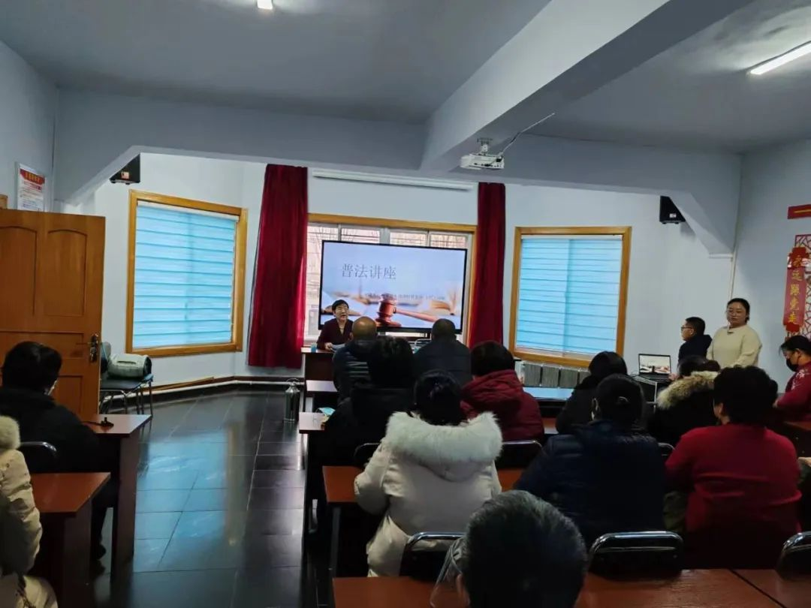

活动中，王律师用通俗易懂的语言向群众讲解了《中华人民共和国宪法》、《中华人民共和国妇女权益保障法》中关系居民日常生活、家庭关系、妇女权益保障等方面的法律知识。通过列举生动鲜活的法律案例，增强居民的法治和法律意识，引导居民自觉学法、守法、用法，学会运用法律武器保护自身合法权益。

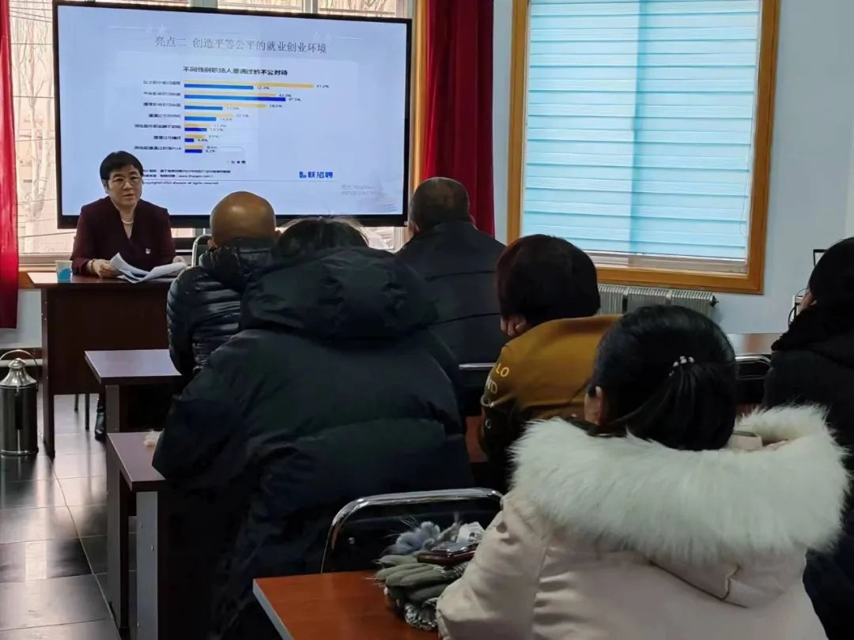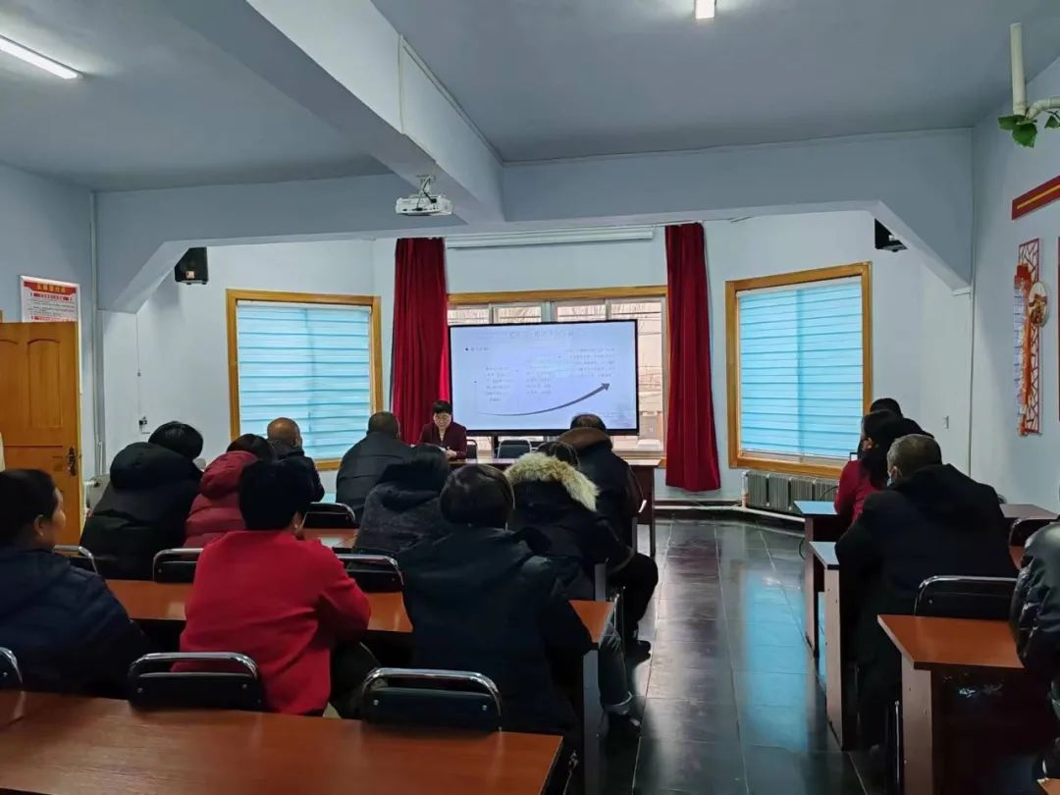

此次普法进社区活动，将法治精神带进了社区，把法律知识送到了群众身边，让法治理念更加深入人心，营造了良好的法治氛围，为构建和谐美丽的社区提供了法律保障。

